**Минсельхозпрод РТ информирует: Где купить племенной скот и получить субсидии?**

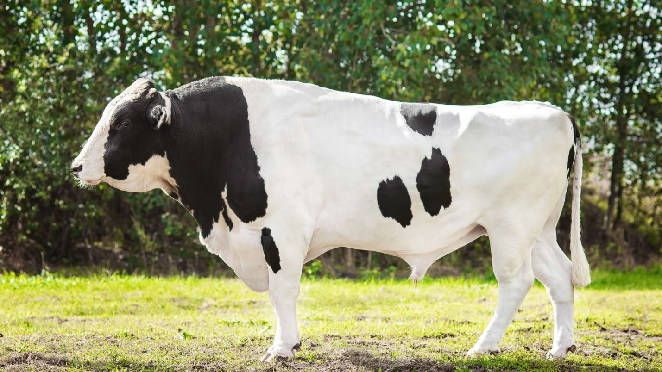

В Татарстане активно развивается животноводство, строятся семейные фермы и крупные комплексы. На горячую линию Минсельхозпрода РТ часто обращаются с вопросами по приобретению племенных нетелей. Поэтому, мы решили рассказать Вам, где можно купить племенной скот и какие получить субсидии на его приобретение.

Поквартальную информацию по наличию племенного скота: холмогорской породы татарстанского типа, абердин-ангусской, голштинской, герефордов и лимузинов, а также лошадей, овец и свиней можно узнать на [сайте Главного племенного управления Минсельхозпрода РТ](https://ggshu.tatarstan.ru/informatsiya-o-nalichii-plemennogo-skota-dlya-1673797.htm) или по телефону 8(843)221-77-64. Также здесь можно ознакомиться со [списком племенных хозяйств](https://ggshu.tatarstan.ru/informatsiya-po-zagotovke-i-realizatsii.htm?pub_id=2150937) республики и их контактами.

За приобретение племенного скота и рыбопосадочного материала предусмотрена субсидия в размере 40%, но не более 50 тыс. руб. для нетелей и лошадей, не более 15 тыс. руб. для коз, не более 10 тыс. руб. для овец и свиней. Подробную информацию также можно получить на [сайте Племуправления](https://ggshu.tatarstan.ru/gosudarstvennaya-podderzhka-plemennogo.htm) или по телефонам 8(843)221-77-60, 8-800-444-16-70. Повышенный размер субсидии предусмотрен для лошадей татарской породы – 60%. Важным условием получения государственной поддержки является сохранение существующего поголовья.